最科学的胸肌分析和训练指南，看完胸肌不长来找我

以下的内容没有一句废话，静下心认真读完

研究表明，胸部肌群肌纤维的60%是II型肌纤维，即快速收缩肌纤维；40%是I 型肌纤维，即慢速收缩肌纤维

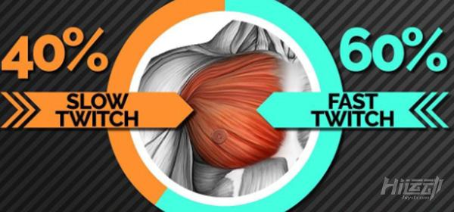

相比于慢肌纤维，快速收缩肌纤维能够产生更大的肌肉肥大，所以训练要着重刺激快肌纤维，而慢肌纤维也不能忽略，也需要一定的训练去兼顾它的生长：

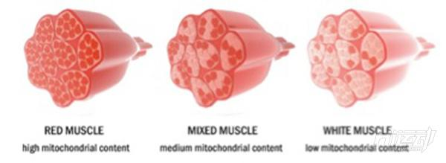

由此，在胸肌训练中，其中60%的训练动作应该是中低重复次数（6-12次），较高强度的（60-80% 1RM）；

40%的训练动作是高重复次数（13-20+次），低强度（30-55% 1RM）的。这样的训练会同时最大化地刺激到I型肌纤维和II型肌纤维。

可以在训练的末尾使用递减组，这样会同时疲劳胸肌的I型肌纤维和II型肌纤维。

众所周知：胸大肌分为两部分，即胸肌的胸骨部分和胸肌的锁骨部分。

一、胸肌胸骨部分的作用是将双臂拉近

所以针对这部分的胸肌训练，推荐以下三个动作：

1 宽握平板杠铃卧推

2 平板哑铃飞鸟

3 双臂撑

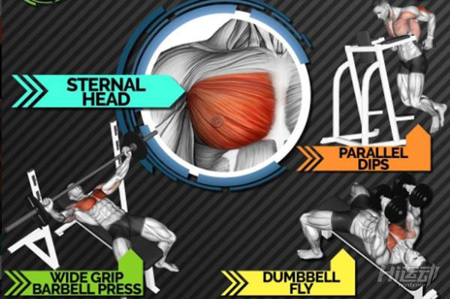

二、胸肌锁骨部分的作用是拉近双臂，向前抬高大臂

所以针对这部分的胸肌训练，推荐以下三个动作：

1 上斜断头台卧推

2 上斜哑铃飞鸟

3 低位绳索飞鸟

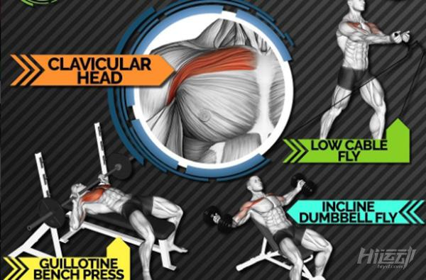

三、在下一次的胸肌训练动作可由以下5个动作组成

从上到下刺激训练胸肌的每个部分，打造全面而又饱满的胸肌：

1 宽握下斜卧推 3组6-8次

2 反握哑铃上斜卧推 3组10-15次

3 断头台卧推 3组10-15次

4 上斜正握飞鸟 3组8-10次

5 双杠撑 3组10-15次

